单位名称 | 德州友拓精创新材料有限公司
单位地址 | 山东省德州市经济技术开发区宋官屯街道办事处百得路1397号院内4号车间
企业联系人 | 冯健 | 陪同人 | 冯健
现场调查人员 | 李英杰 | 资格证书号 | 鲁J20220038
现场调查人员 | 陈辉 | 资格证书号 | 鲁P20230027
现场检测人员 | 李英杰 | 资格证书号 | 鲁J20220038
现场检测人员 | 陈辉 | 资格证书号 | 鲁P20230027
现场检测时间 | 2024.11.20
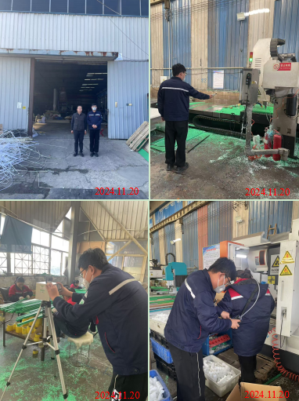
现场服务影像：

